Задание

Микропроцессорное управление светодиодным индикатором в режиме поочередного включения и отключения

Цель работы

Изучить команды передачи управления и операций с разрядами, а также применение в алгоритмах процедуры ожидания, на примере разработки микропроцессорного устройство управления светодиодным индикатором при помощи одной кнопки в режиме поочередного включения и отключения. При первом нажатии кнопки светодиод должен включиться, при следующем нажатии – отключиться и т.д.

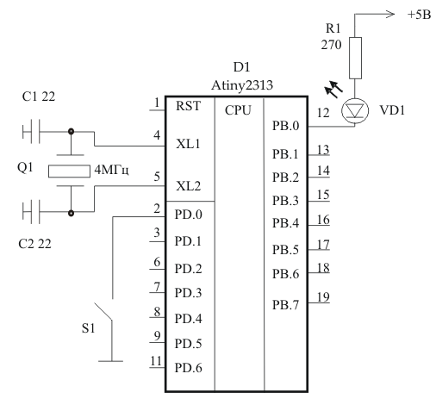

.include "tn2313def.inc" ; Присоединение файла описаний

.list ; Включение листинга

.def temp = r16 ; Определение главного рабочего регистра

;------------------------- Начало программного кода

.cseg ; Выбор сегмента программного кода

.org 0 ; Установка текущего адреса на ноль

;-------------------------- Инициализация стека

ldi temp, RAMEND ; Выбор адреса вершины стека

out SPL, temp ; Запись его в регистр стека

;-------------------------- Инициализация портов ВВ

ldi temp, 0 ; Записываем 0 в регистр temp

out DDRD, temp ;Записываем этот 0 в DDRD (порт PD на ввод)

ldi temp, 0xFF ;Записываем число $FF в регистр temp

out DDRB, temp ; Записываем temp в DDRB (порт PB на вывод)

out PORTB, temp ; Записываем temp в PORTB (потушить светодиод)

out PORTD, temp ; Записываем temp в PORTD (включ. внутр. резист.)

;--------------------------- Инициализация компаратора

ldi temp, 0x80 ; Выключение компаратора

out ACSR, temp

;----------------------------Начало основного цикла

main:in temp, PIND ; Читаем содержимое порта PD

sbrc temp, 0 ; Проверка младшего разряда

rjmp main ; Если не ноль, переходим в начало

;-----------------------------Переключение светодиода

in temp, PINB ;Читаем содержимое порта PB

sbrc temp, 0 ;Проверка младшего разряда

rjmp m1

sbi PORTB, 0 ;Установка выхода PB.0 в единицу

rjmp m2

m1: cbi PORTB, 0 ;Сброс PB.0 в ноль

;-----------------------------Цикл ожидания отпускания кнопки

m2: in temp, PIND ;Читаем содержимое порта PD

sbrs temp, 0 ;Проверка младшего разряда

rjmp m2 ;Продолжить ожидание отпускания кнопки

rjmp main ;К началу цикла

Описание программы

В строке 16 производится чтение порта PORTD. Число, прочитанное из порта, записывается в регистр temp.

В строке 17 производится проверка младшего разряда прочитанного числа. Если младший бит равен единице (кнопка не нажата), то управление переходит к строке 18. В строке 18 находится оператор безусловного перехода, который передает управление по метке main, то есть на начало цикла. Таким образом, пока кнопка не нажата, будет выполняться короткий цикл программы (строки 16,17 и 18).

Если кнопка нажата, младший разряд числа в регистре temp окажется равным нулю. В этом случае оператор sbrc в строке 17 передаст управление к строке 19, где начинается модуль переключения светодиода. И начинается он с чтения состояния порта РВ.

В строке 20 производится проверка младшего бита считанного числа. Если этот бит равен нулю, то строка 21 пропускается, и выполняется строка 22. Если младший бит равен единице, то выполняется строка 21. В строке 22 оператор sbi устанавливает младший бит регистра PORTB в единицу.

А в строке 21 находится оператор безусловного перехода, который передает управление по метке m1 на строку 24. Там оператор сbi сбрасывает младший бит регистра PORTB в ноль. Таким образом, происходит переключение в младшем разряде порта РВ. Ноль меняется на единицу, а единица на ноль.

После переключения светодиода управление передается на строку 25. Это происходит либо при помощи команды безусловного перехода (строка 23), либо естественным путем после строки 24.

Строки 25—27 содержат цикл ожидания момента отпускания кнопки. Цикл ожидания начинается с чтения содержимого порта PORTD (строка 25). Прочитанное значение записывается в регистр temp. Затем производится проверка младшего разряда прочитанного числа (строка 26). Если этот разряд равен нулю (кнопка еще не отпущена), выполняется строка 27 (безусловный переход на метку m2), и цикл ожидания повторяется снова.

Когда при очередной проверке кнопка окажется отпущенной, повинуясь команде sbrc (в строке 26), микроконтроллер пропустит строку 27 и перейдет к строке 28. Расположенный там безусловный переход передаст управление на начало основного цикла (по метке main).

Вывод

В процессе выполнения лабораторной работы были изучены команды передачи управления и операций с разрядами, а также применение в алгоритмах процедуры ожидания. Был разработан микропроцессорное устройство управления светодиодным индикатором при помощи одной кнопки в режиме поочередного включения и отключения. При первом нажатии кнопки светодиод включается, при следующем нажатии – отключается и т.д.